**2025 IBTE越南国际玩具及婴童用品展**

——越南规模最大且最专业的玩具及婴童用品B2B贸易展

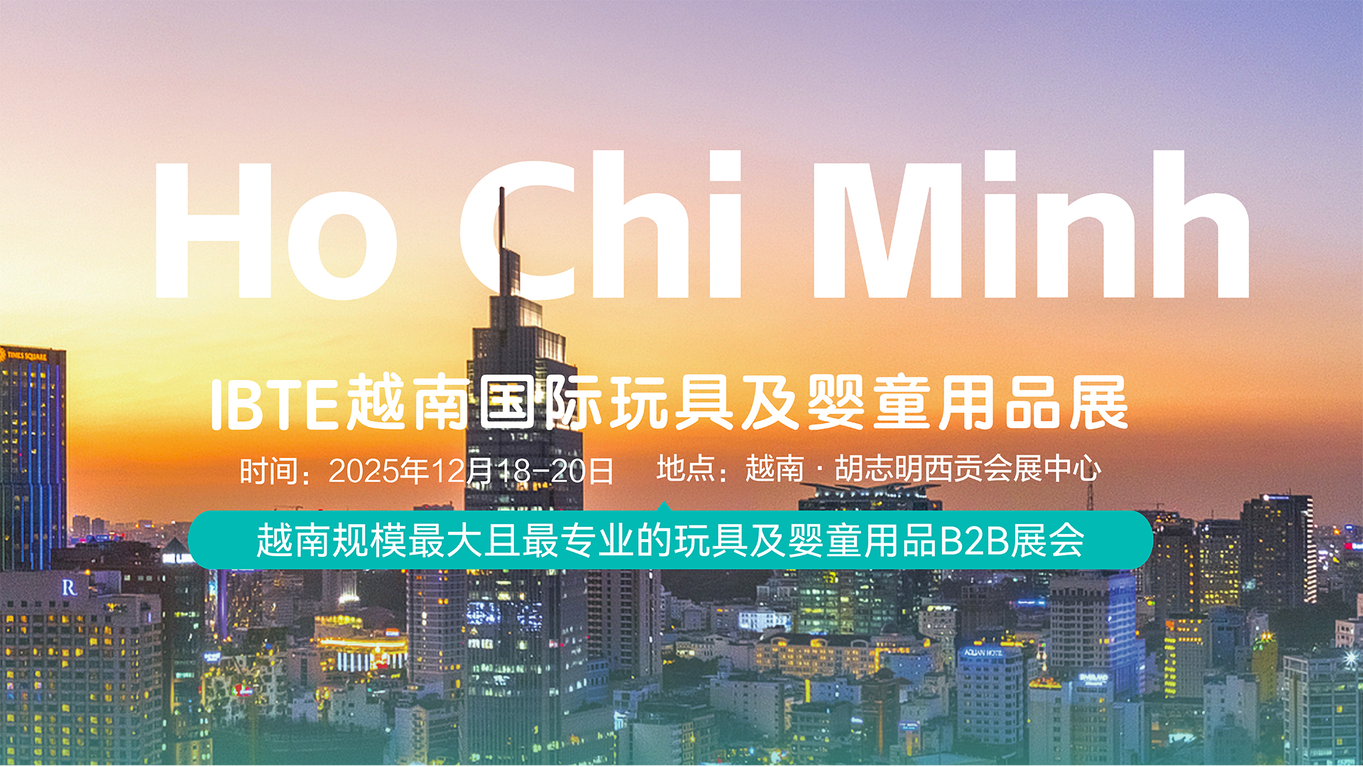

1. **展会概况**

* 展 会 名 称 ：2025 IBTE越南国际玩具及婴童用品展
* 主 办 单 位 ：潮域展览【CHAOYU EXPO】
* 承 办 单 位 ：VINEXAD
* 支 持 单 位 ：越南对外贸易部

越南工贸部

越南中华总商会

越南工商联合会

* 时 间 ：2025年12月18-20日
* 地 点 ：越南胡志明西贡会展中心A馆（SECC）
* 展 览 面 积 ：10000平米

**二、展品范围**

* **玩具展区：**电动玩具、木制玩具、塑料玩具、儿童益智类玩具、组装玩具、遥控玩具、电子游戏机、多媒体游戏、桌面游戏、毛绒玩具、儿童文具、儿童运动器材、儿童电动汽车、儿童自行车、教育用品、彩绘用品、装饰品等。
* **潮玩及手办：**积木、盲盒、毛绒玩具、机械人形、手办、桌游、集换卡牌、BJD娃娃、动漫周边、IP产权、独立设计玩具、艺术收藏类等。
* **婴童用品展区：**婴儿手推车、婴儿背带、学步车、婴儿餐椅、婴幼儿安全维护设施、育婴电器、奶瓶、奶嘴、儿童护理用品、安全座椅、婴儿摇篮、尿布、婴儿湿巾、儿童家具、儿童家纺等。
* **游艺游乐展区：**室内外儿童乐园、蹦床、动感影视设备、电子游戏机、模拟机、益智与娱乐设施器材等。
* **文具展区：**学生文具、学校用具、体育用品、教具、办公文具、办公家具、办公室整体解决方案、纸制品及印刷品、美术画材及手工DIY、打印技术、耗材及电子周边等。
* **玩具配件及机械设备展区：**玩具配件、包装材料、玩具加工设备、包装机械、印刷设备、智能设备及系统集成等。

1. **参展费用**

* 标准展位：人民币36,800 / 9平米
* 光地展位：人民币3,680 / 平米
* 角位费用：按展位费5%收取

1. **展位配置**

标准展位配置：9米层板、3个射灯、楣板、地毯、1张桌子、3张椅子、1个咨询台、1个220V插座、1个垃圾桶。

1. **市场概况**

* 政治、经济优势：越南地处政治安定、政府积极实施各种投资优惠政策，劳动力优势突出，促使越南成为全球投资的热点，带动越南经济快速起飞。
* 采购枢纽：越南是北东盟的采购枢纽，是进入北部东盟市场的绝佳门户。
* 人口红利优势：根据越南统计局的资料显示，2023年底越南人口突破了1亿大关，成为东南亚第三个人口过亿的国家，意味着越南的人口规模已经跻身全球人口大国的行列，人口红利优势未来将更加凸显。
* 年轻消费力旺盛：根据统计，截至2022年底，越南14岁以下人口达2275万，占其总人口约23.17%，15岁以上就业人口超过4900万，占其总人口约51%，人口呈现出年轻化趋势，造就了越南巨大的消费市场。
* GDP快速增长：越南在过去的20年里，国内生产总值的实际年复合增长率达5%，是全球平均水平的1.7倍，也是全球GDP增速最快的国家之一。据越南统计总局发布的数据，2022年越南GDP增速达8.02%，创下1997年以来新高，首次问鼎亚洲地区增速最快国家。
* 据越南工贸部统计，2023年，中国与越南的双边贸易额达2349.2亿美元，同比增长2.1%，中国向越南出口达1469.6亿美元，同比增长6.8%。中国连续多年成为越南第一大贸易伙伴、第一大进口市场和第二大出口市场。

1. **超过13种高效买家推广渠道，全方位覆盖邀约专业买家**

* **电子邮件：**筛选重点行业买家信息，定期发送展会宣传资料并随时更新展商名录和展品信息
* **传真及电话：**向潜在参观商传真展会参观邀请函，并定期电话跟踪以确保他们参与展会并用于市场调查
* **广播电台及电视广告：**在展会开展前期进行广播电台及电视广告的播放，及时提醒吸引买家前往参观采购
* **报纸及杂志广告：**在主流的报纸、杂志上投放平面广告，持续宣传展会
* **户外广告：**在重点商贸城、批发城以及展馆外围投放广告牌
* **专业批发市场买家直邀：**覆盖重点商贸城、批发城，派发邀请函邀约买家
* **商务邀请函直邮推广：**印制宣传彩页，直接寄送给重点买家，邀请其前来观展
* **行业协会推广：**与相关商协会联合，借助其会员资源宣传展览，并组团前来洽谈采购
* **电商平台推广：**在知名电商平台推广，推动电商买家参加展会
* **星级商务酒店推广：**在当地星级商务连锁酒店投放广告，推广展会品牌，让更多的商圈买家知道该展会
* **社交媒体及网络媒体推广：**全球三大主流社交媒体及当地主流网络媒体推广
* **新闻发布会推广：**邀约当地主流媒体进行展会发布推广
* **手机短信推广：**发送邀约短信给到专业玩具婴童用品买家

1. **展馆概况**

西贡会展中心（SECC）位于富美兴新城市，距离胡志明市中心只有15分钟，距离新山一国际机场30分钟。 SECC是越南最大、最现代的国际展览和会议中心，能够满足国内和国际的大型公共和贸易展览、企业会议和专业活动的要求。 SECC包括四个室内展馆共为40000平方米，室外展馆20000平方米，并配备有会议室、办公楼及国际标准酒店等。

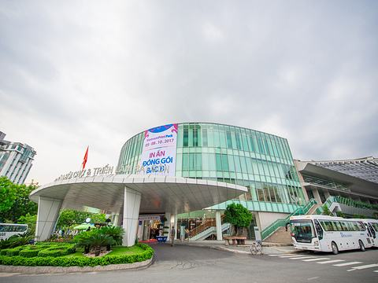

**2025越南国际玩具及婴童用品展【IBTE•Vietnam】**

|  |  |  |  |  |  |  |  |  |  |  |  |
| --- | --- | --- | --- | --- | --- | --- | --- | --- | --- | --- | --- |
| 展览会名称 | | | 2025 IBTE越南国际玩具及婴童用品展 | | | | | 申请光地 | | （平方米） | |
| 申请标摊 | | （个） | |
| 展出日期 | | | 12月18-20日 | 地点 | 越南胡志明 | | | 展位费 | |  | |
| 参展单位名称 | | | 中文 |  | | | | | | | |
| 英文 |  | | | | | | | |
| 参展人数 | | | | 人 | | | 行程选择 | | 1. 展期随团 □ 2. 全程随团 □ | | 人数：  人数： |
| 参展单位地址 | | | 中文 |  | | | | | | | |
| 英文 |  | | | | | | | |
| 产品内容（大类） | | | 中文 |  | | | | | | | |
| 英文 |  | | | | | | | |
| 展品内容 （具体） | | | 中文 |  | | | | | | | |
| 英文 |  | | | | | | | |
| 是否参加货运 | | | | 是 □ |  | | | 否 □ | | |  |
| 联系人 | |  | 电话 |  | | | | | | | |
| 邮 | 编 |  | 手机号码 |  | | | | | | | |
| E-mail | |  | | | | | | | | | |
| 主页 | |  | | | | | | | | | |
| 1、本申请表（合同书）一式三份, 经双方盖章确认后即生效。  2、本申请表一经确认，请于 3 天内将展位费一次性汇入组展单位指定的银行账户，逾期组展单位有权不予以保留预订展位。  3、参展单位申请确认并盖章后不得退展，否则参展单位将承担因此给组展单位造成的一切损失。  4、若主办方因故取消办展，只退回报名企业所交的参展费用，参展单位不得要求组展单位承担其他任何赔偿责任。  5、组展单位收到全额展位费后，将为参展单位开具参展发票。  6、实际出运展品或实际展品价值须由参展单位如实申报，申报不符造成的损失由参展单位负担。  7、如遇战争、罢工、自然灾害等不可抗力，给参展单位及组展单位带来的损失由双方另行协商解决。  8、组展单位指定的银行账户  户 名：广东潮域展览有限公司  开户行：中国银行广州广东经贸大厦支行  账 号：7354 6974 1658  本《参展申请表》作为组展单位与参展单位之间达成的合同，另附件《参展协议》为《参展申请表》不可分割的组成部分（确立参展意向后另行发送）。 参展单位确认已收到且知悉，双方  均严格遵守《参展申请表》《参展协议》全部内容。 | | | | | | | | | | | |
| **组展单位盖章：** | | | | | | **参展单位盖章：** | | | | | |

**（合同书）**